N.° 3345.
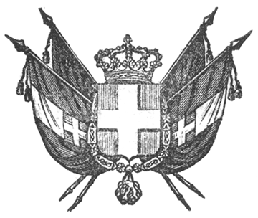

VITTORIO EMANUELE II
re di sardegna, di cipro e di gerusalemme,
duca di savoia e di genova, ecc. ecc.,
principe di piemonte, ecc. ecc. ecc.

Il Senato e la Camera dei Deputati hanno approvato;
Noi abbiamo sanzionato e promulghiamo quanto segue:
Art. 1.
In caso di guerra coll’Impero d’Austria, e durante la medesima, il Re sarà investito di tutti i poteri legislativi ed esecutivi, e potrà, sotto la responsabilità ministeriale, fare per semplici Decreti Reali tutti gli atti necessari alla difesa della Patria e delle nostre Istituzioni.
Art. 2.
Rimanendo intangibili le Istituzioni costituzionali, il Governo del Re avrà la facoltà di emanare disposizioni per limitare provvisoriamente, durante la guerra, la libertà della stampa e la libertà individuale.
Ordiniamo che la presente, munita del Sigillo dello Stato, sia inserta nella raccolta degli atti del Governo, mandando a chiunque spetti di osservarla e di farla osservare come legge dello Stato.
Dat. a Torino il 25 aprile 1859.

VITTORIO EMANUELE

V.° Il Guardasilli
de foresta.

c. cavour.

